Консультация для родителей

Играем и развиваем
грамматический строй речи

Подготовила – учитель-логопед Холодова О.С.

ГРАММАТИЧЕСКИЙ СТРОЙ РЕЧИ -
это система взаимодействия слов между собой в словосочетаниях и предложениях. Включает в себя: морфологический и синтаксический уровень.
Чем обусловлены грамматические ошибки дошкольников?:
- общими психофизиологическими закономерностями развития ребенка (развитием внимания, памяти, мышления, состоянием нервных процессов);
- трудностями овладения грамматическим строем языка (морфологией, синтаксисом, словообразованием) и уровнем его усвоения;
- запасом знания об окружающем мире и объемом словаря, а также состоянием речевого аппарата и уровнем развития фонематического восприятия речи;
- неблагоприятным влиянием окружающей речевой среды (прежде всего неправильностью речи родителей и воспитателей)
- педагогической запущенностью, недостаточным вниманием к детской речи.
Выполняя интересные и увлекательные задания в форме игры, ваш ребенок в игровой форме научится правильно находить нужный по смыслу приставочный глагол, образовывать относительные и притяжательные прилагательные, подбирать глаголы – антонимы и строить с ними предложения
ИЗ ЧЕГО СДЕЛАНО?
(игра с мячом)
Взрослый, бросает мяч, говорит: «Сапоги из кожи», а ребенок, возвращает мяч, отвечает: «Кожаные»

ЧЕЙ ХВОСТ?
Ребенку предлагается угадать, чьи хвосты изображены на картинке.
Например: «У зайца какой хвост? Заячий».
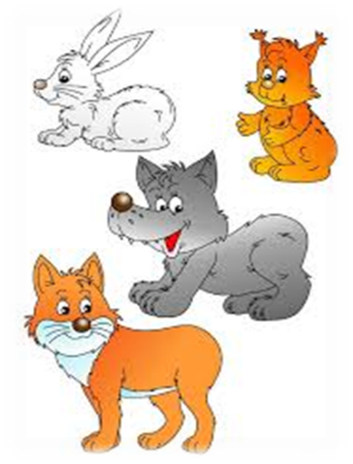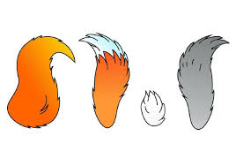
БЫВАЕТ – НЕ БЫВАЕТ.
Взрослый предлагает просит ребенка внимательно слушать то, что он скажет. Если то, о чем он скажет, бывает, надо хлопнуть в ладоши и повторить сказанное; если не бывает – покачать головой и помолчать. Затем взрослый медленно, отчетливо произносить сочетания слов: кошка летает, рыбка летает, воробей летает, стол прыгает, гусеница прыгает, зайчик прыгает, собачка прыгает, дом прыгает, дорога прыгает, лодка плавает, корабль плавает, топор плавает, утюг плывет, молоток плавает, стол ходит, дом ходит, лампа ходит, рыба ходит и т.д.
ПОДБЕРИ СЛОВО.
Взрослый предлагает малышу внимательно слушать и выбрать для рыбки, лягушки и бабочки правильные, точные действия (глаголы).
Рыбка:
К камню (отплыла или подплыла):
От берега (переплыла или отплыла);
Всю реку (вплыла или переплыла)?
Бабочка:
К цветку (отлетела или подлетела);
С ветки на цветок (облетела или перелетела);
Вокруг капусты (влетела или облетела);
В комнату ( подлетела или влетела)?
Лягушка:
К бревну (подпрыгнула или выпрыгнула);
На бревно (выпрыгнула или впрыгнула);
С бревна (отпрыгнула или спрыгнула);
От журавля (перепрыгнула или отпрыгнула)?

Упражнение продолжается до тех пор, пока ребенок не станет сознательно и точно подбирать нужный приставочный глагол.
Перечислительные упражнения помогут развить речь вашего ребенка, что позволит ему выражать свои мысли более выразительно и правильно.

